Департамент образования города Москвы
Государственное бюджетное образовательное учреждение
среднего профессионального образования
Колледж связи № 54

Комплект
контрольно-оценочных средств
по профессиональному модулю
ПМ. 02 Монтаж распределительных устройств и вторичных цепей

основной профессиональной образовательной программы (ОПОП)
по профессии НПО
Профессия 270843.04 Электромонтажник электрических сетей и электрооборудования

Москва, 2013
ОДОБРЕН  Цикловой (предметной) методической комиссией преподавателей укрупненной группы СПО/НПО 230000 Информатика и вычислительная техника  Протокол № _____  от «___»__________20___г. | Разработан на основе Федерального государственного образовательного стандарта по специальности среднего профессионального образования  270843.04 Электромонтажник электрических сетей и электрооборудования
Председатель ПЦК  ______________ /Г.А. Бобылева/  Подпись Ф.И.О. | Заместитель директора по УMР  ______________ / И.Г.Бозрова/  Подпись Ф.И.О.

Составитель:
Скопцова Наталья Игоревна, преподаватель второй квалификационной категории

Содержание
I. Паспорт комплекта контрольно-оценочных средств 4
1.1. Результаты освоения программы профессионального модуля, подлежащие проверке 4
1.1.1. Вид профессиональной деятельности 4
1.1.2. Профессиональные и общие компетенции 4
1.1.3. Дидактические единицы «иметь практический опыт», «уметь» и «знать» 5
1.2. Формы промежуточной аттестации по профессиональному модулю 5
II. Оценка освоения междисциплинарного(ых) курса(ов) 6
2.1. Формы и методы оценивания 6
2.2. Перечень заданий для оценки освоения МДК 7
III. Оценка по учебной и (или) производственной практике 7
3.1. Формы и методы оценивания 7
3.2. Перечень видов работ для проверки результатов освоения программы профессионального модуля на практике 8
3.2.1. Учебная практика (при наличии) 8
3.2.2. Производственная практика (при наличии) 8
3.3. Форма аттестационного листа по практике (заполняется на каждого обучающегося) 9
IV. Контрольно-оценочные материалы для экзамена (квалификационного) 9
4.1. Формы проведения экзамена (квалификационного) 10
4.2. Форма оценочной ведомости (заполняется на каждого обучающегося) 10
4.3. Форма комплекта экзаменационных материалов (очной части) 11
4.4. Перечень заданий, выполняемых в ходе очной части экзамена (квалификационного) 13
4.5. Защита портфолио 14
4.5.1. Тип портфолио: 14
4.5.2. Проверяемые результаты обучения: 14
4.5.3. Основные требования 14
4.5.4. Критерии оценки 14
4.6. Защита курсового проекта (работы) 15
4.6.1. Проверяемые результаты обучения: 15
4.6.2. Основные требования: 15
4.6.3. Критерии оценки 15
Приложения 1. Задания для оценки освоения МДК 15
Приложения 2. Виды работ на практике 15
Приложения 3. Задания для экзамена квалификационного 15

I. Паспорт комплекта контрольно-оценочных средств

1.1. Результаты освоения программы профессионального модуля, подлежащие проверке

1.1.1. Вид профессиональной деятельности

Результатом освоения профессионального модуля является готовность обучающегося к выполнению вида профессиональной деятельности Профессия 270843.04 Электромонтажник электрических сетей и электрооборудования
1.1.2. Профессиональные и общие компетенции
В результате освоения программы профессионального модуля у обучающихся должны быть сформированы следующие компетенции.
Таблица 1. Показатели оценки сформированности ПК
Профессиональные компетенции | Показатели оценки результата | №№ заданий  для проверки
ПК 1 Производить подготовительные работы. | - правильность использования технической документации на подготовку и производство электромонтажных работ;  - правильность пользования проектной документацией;  - обоснованность выбора состава и содержания технической документации на производство электромонтажных работ;  - точность соблюдения правил чтения электрических принципиальных и монтажных схем
ПК 2. Выполнять различные типы соединительных электропроводок. | - правильность выполнения внутри- и межблочных соединительных электропроводок различных типов;  - правильность выполнения работ по монтажу электропроводок вторичных цепей различными способами;  - обоснованность выбора типа проводов и кабелей, используемых при монтаже вторичных цепей, технологии выполнения монтажа электропроводок вторичных цепей различными способами;  - соблюдение инструкции по правилам техники безопасности при монтаже распределительных устройств и вторичных цепей
ПК 3. Устанавливать и подключать распределительные устройства. | - правильность установки и подключения щитов, шкафов, ящиков, вводных и осветительных коробок для шинопроводов и другого аналогичного оборудования;  - правильность установки и крепления распределительных устройств, выполнения электрических подключений распределительных устройств;  - обоснованность выбора типа и конструкции, технологии монтажа распределительных устройств, технической документации для производства электромонтажных работ;  - соблюдение инструкции по правилам техники безопасности при монтаже распределительных устройств
ПК 4. Устанавливать и подключать приборы и аппараты вторичных цепей. | - правильность установки и подключения приборов и аппаратов дистанционного, автоматического управления, устройств сигнализации, релейной защиты и автоматики, электроизмерительных приборов, приборов и аппаратов регулирования и контроля;  - точность соблюдения требований к выполнению монтажа вторичных цепей;  - правильность применения условных обозначений элементов вторичных цепей на электрических принципиальных и монтажных схемах;  - правильность соблюдения общих требований к установке приборов и аппаратов вторичных цепей;  - обоснованность выбора типов, устройств и принципа действия приборов и аппаратов вторичных цепей, технологии монтажа приборов и аппаратов вторичных цепей;  - соблюдение инструкции по правилам техники безопасности при монтаже вторичных цепей
ПК 5. Проверять качество и надежность монтажа распределительных устройств и вторичных цепей. | - точность соблюдения приемо-сдаточных испытаний монтажа вторичных устройств, измерений параметров и оценки качества монтажных работ и надежности контактных соединений;  - точность соблюдения приемо-сдаточных испытаний монтажа распределительных устройств;  - точность соблюдения оценки качества электромонтажных работ и надежности контактных соединений;  - правильность применения (точность соблюдения) критериев оценки качества электромонтажных работ;  - точность соблюдения порядка сдачи-приемки распределительных устройств и вторичных цепей;
ПК 6. Производить ремонт распределительных устройств и вторичных цепей. | - правильность соблюдения операций демонтажа и несложного ремонта распределительных устройств, приборов и аппаратов вторичных цепей;  - правильность определения причин неисправности распределительных устройств и вторичных цепей;  - правильность выполнения демонтажа неисправных участков цепей, оборудования, приборов и аппаратов;  - правильность выполнения несложного ремонта элементов распределительных устройств, приборов и аппаратов вторичных цепей;  - правильность выбора при ремонте электрических принципиальных и монтажных схем;  - правильность определения типовых неисправностей электрических проводок, распределительных устройств, приборов и аппаратов вторичных цепей;  - обоснованность выбора методов обнаружения неисправных приборов и аппаратов

Таблица 2. Показатели оценки сформированности ОК, (в т.ч. частичной)
Общие компетенции | Показатели оценки результата | №№ заданий  для проверки
ОК 1 Понимать сущность  и социальную  значимость своей  будущей профессии, проявлять к ней  устойчивый интерес | - аргументированность и полнота объяснения сущности и социальной значимости будущей профессии;  - активность, инициативность в процессе освоения профессиональной деятельности;  - наличие положительных отзывов по итогам производственной практики;  - результаты участия в студенческих конференциях, конкурсах и других мероприятиях | Наблюдение за отношением обучающегося к учебно-познавательной деятельности в урочное и внеурочное время и оценка результатов наблюдений за их деятельностью в процессе освоения профессионального модуля
ОК 2 Организовывать собственную деятельность, исходя из цели и способов ее достижения,  определенных руководителем | - обоснованность постановки цели, выбора и применения методов и способов решения профессиональных задач;  - своевременность сдачи заданий, отчетов и прочее;  - демонстрация эффективности и качества выполнения профессиональных задач;  - соответствие выбранных методов (проведения маркетинговых исследований) их целям и задачам | Наблюдение и оценка деятельности обучающегося:  - при решении профессиональных задач,  - выбранных методов и приёмов;  при подготовке и проведении учебно-воспитательных мероприятий различной тематики
ОК 3 Анализировать рабочую ситуацию, осуществлять текущий и итоговый контроль, оценку и  коррекцию собственной деятельности, нести ответственность за  результаты своей  работы | - самоанализ и коррекция результатов собственной работы;  - полнота, критичность самоанализа  собственной деятельности;  - правильность решения стандартных и нестандартных профессиональных задач;  убедительность в понимании ответственности за результаты своей работы | Наблюдение и оценка результатов наблюдений за деятельностью обучающегося в процессе освоения профессионального модуля
ОК 4 Осуществлять поиск информации, необходимой для эффективного выполнения профессиональных задач | адекватность принятия решений в стандартных и нестандартных профессиональных ситуациях;  - обоснованность выбора методов и способов поиска необходимой информации;  целесообразность использования различных источников, включая электронные | Наблюдение и оценка результатов эффективного использования обучающимся различных источников, включая электронные в процессе освоения профессионального модуля
ОК 5 Использовать информационно-коммуникационные технологии в  профессиональной деятельности | - рациональность и правильность использования информационно-коммуникационных технологий в профессиональной деятельности;  - правильность применения ИКТ и ПК в оформлении документации;  - оперативность поиска и использования необходимой информации для качественного выполнения профессиональных задач, профессионального и личностного развития;  - широта использования различных источников информации, включая электронные | Наблюдение и оценка использования обучающимся информационных технологий в процессе освоения образовательной программы на практических занятиях, при выполнении внеаудиторной самостоятельной работы, работ по учебной и производственной практике
ОК 6 Работать в команде, эффективно общаться с  коллегами, руководством, клиентами | - коммуникабельность при взаимодействии с обучающимися, преподавателями и руководителями практики в ходе обучения;  - наличие способности к самоанализу и коррекции результатов собственной работы;  - мотивированность взаимодействия с обучающимися, преподавателями и мастерами производственного обучения  при прохождении производственной практики, при работе с персоналом работодателями, клиентами;  - умение брать ответственность на себя по результатам выполненной работы;  - проявление ответственности за результаты выполненных заданий | Оценка результатов наблюдений за умением  обучающегося работать в команде, разрешать возможные конфликтные ситуации, общаться со сверстниками и различными категориями руководителей и работников
ОК 7 Исполнять воинскую обязанность, в том числе с применением полученных профессиональных знаний (для юношей) | - положительная аттестация по результатам освоения профессиональной деятельности;  - готовность к исполнению воинской обязанности, в результате получения данной профессии, включающая смежные профессии | Оценка результатов наблюдений готовности обучающегося к исполнению воинской обязанности

1.1.3. Дидактические единицы «иметь практический опыт», «уметь» и «знать»
В результате освоения программы профессионального модуля обучающийся должен освоить следующие дидактические единицы.
иметь практический опыт:
- демонтажа и несложного ремонта распределительных устройств, приборов и аппаратов вторичных цепей;
- участия в приемо-сдаточных испытаниях монтажа вторичных устройств, измерении параметров и оценке качества монтажных работ и надежности контактных соединений;
- установки и подключения приборов и аппаратов дистанционного, автоматического управления, устройств сигнализации, релейной защиты и автоматики, электроизмерительных приборов, приборов и аппаратов регулирования и контроля;
- участия в приемо-сдаточных испытаниях монтажа вторичных устройств, измерении параметров и оценке качества монтажных работ и надежности контактных соединений;
- демонтажа и несложного ремонта распределительных устройств, приборов и аппаратов вторичных цепей
уметь:
- использовать техническую документацию на подготовку и производство электромонтажных работ;
- производить работы по монтажу электропроводок вторичных цепей различными способами;
- пользоваться проектной документацией;
- составлять простые электрические принципиальные и монтажные схемы;
- использовать индустриальные методы монтажа вторичных цепей
- пользоваться инструментом для электромонтажных работ;
- производить установку и крепление распределительных устройств, производить электрическое подключение распределительных устройств;
- использовать при монтаже электрические принципиальные и монтажные схемы, другую проектную документацию;
- использовать при монтаже инструменты, механизмы и приспособления;
- производить настройку и регулировку устройств защиты и автоматики;
- оценивать качество электромонтажных работ и надежность контактных соединений;
- производить приемо-сдаточные испытания монтажа вторичных цепей и распределительных устройств;
- пользоваться приборами для измерения параметров электрических цепей;
- устанавливать причину неисправности распределительных устройств и вторичных цепей;
- производить демонтаж неисправных участков цепей, оборудования, приборов и аппаратов;
- производить несложный ремонт элементов распределительных устройств, приборов и аппаратов вторичных цепей;
- пользоваться при ремонте электрическими принципиальными и монтажными схемам
знать:
- состав и содержание технической документации на производство электромонтажных работ;
- типы проводов и кабелей, используемых при монтаже вторичных цепей, технологию выполнения монтажа электропроводок вторичных цепей различными способами;
- требования к выполнению монтажа вторичных цепей;
- типы и конструкцию, технологию монтажа распределительных устройств, техническую документацию для производства электромонтажных работ;
- условные обозначения элементов вторичных цепей на электрических принципиальных и монтажных схемах;
- общие требования к установке приборов и аппаратов вторичных цепей;
- типы, устройство и принцип действия приборов и аппаратов вторичных цепей, технологию монтажа приборов и аппаратов вторичных цепей;
- методику настройки и регулировки устройств защиты и автоматики;
- критерии оценки качества электромонтажных работ;
- порядок сдачи-приемки распределительных устройств и вторичных цепей;
- объем и нормы приемо-сдаточных испытаний;
- состав и оформление приемо-сдаточных документов;
- типовые неисправности электрических проводок, распределительных устройств, приборов и аппаратов вторичных цепей;
- методы обнаружения неисправных приборов и аппаратов;
- типы и методику применения контрольно-измерительных приборов;
- правила чтения электрических принципиальных и монтажных схем;
- правила техники безопасности при монтаже распределительных устройств и вторичных цепей
1.2. Формы промежуточной аттестации по профессиональному модулю
Обязательной формой аттестации по итогам освоения программы профессионального модуля является экзамен (квалификационный). Результатом этого экзамена является однозначное решение: «вид профессиональной деятельности освоен / не освоен с оценкой ________».
Для составных элементов профессионального модуля по усмотрению образовательного учреждения может быть дополнительно предусмотрена промежуточная аттестация.
Таблица 5. Запланированные формы промежуточной аттестации
Элементы модуля, профессиональный модуль | Формы промежуточной аттестации
МДК 02.01 Технология монтажа распределительных устройств и вторичных цепей | ДЗ, Э
УП 02 Учебная практика  (производственное обучение) | ДЗ
ПП 02 Производственная  практика | ДЗ
ПМ | Экзамен (квалификационный)

II. Оценка освоения междисциплинарного курса

2.1. Формы и методы оценивания
Предметом оценки освоения МДК являются умения и знания.
Контроль и оценка этих дидактических единиц осуществляются с использованием следующих форм и методов: в рамках текущего контроля – при выполнении практических занятий, самостоятельной работы; в рамках промежуточной аттестации – при проведении зачета и экзамена.
Оценка освоения МДК предусматривает использование промежуточной аттестации в виде экзамена в 5 семестре, а также в виде дифференциального зачета по учебной практике. Экзаменационные билеты приведены в Приложении 1 (5 семестр). Задания на дифференциальный зачет по учебной практике Приложении 2 (5 семестр).

2.2. Перечень заданий для оценки освоения МДК
№№ заданий | Проверяемые результаты обучения (У и З) | Тип задания | Возможности использования
Билет №1. | У3, У11, У13 | Решение задачи | Промежуточная аттестация  (5 семестр)
 | З5, З9 | Ответ на вопрос
Билет №2. | У2, У11, У13 | Решение задачи
 | З5, З9 | Ответ на вопрос
Билет №3. | У1, У2 | Решение задачи
 | З5 | Ответ на вопрос
Билет №4. | У2 | Решение задачи
 | З4, З9, З15 | Ответ на вопрос
Билет №5. | У2, У3 | Решение задачи
 | З1, З2 | Ответ на вопрос
Билет №6. | У2 | Решение задачи
 | З1 | Ответ на вопрос
Билет №7. | У13 | Решение задачи
 | З1 | Ответ на вопрос
Билет №8. | У6, У8 | Решение задачи
 | З1 | Ответ на вопрос
Билет №9. | У13 | Решение задачи
 | З1 | Ответ на вопрос
Билет №10. | У3, У13 | Решение задачи
 | З2 | Ответ на вопрос
Билет №11. | У8 | Решение задачи
 | З2, З3, З15 | Ответ на вопрос
Билет №12. | У11, У12 | Решение задачи
 | З3, З7 | Ответ на вопрос
Билет №13. | У11, У12 | Решение задачи
 | З3, З8, З15 | Ответ на вопрос
Билет №14. | У2, У6 | Решение задачи
 | З7, З15 | Ответ на вопрос
Билет №15. | У13 | Решение задачи
 | 31 | Ответ на вопрос
Билет №16. | У8 | Решение задачи
 | З1 | Ответ на вопрос
Билет №17. | У2, У3 | Решение задачи
 | З8 | Ответ на вопрос
Билет №18. | У6, У11 | Решение задачи
 | З1, З3, З4 | Ответ на вопрос
Билет №19. | У6, У11 | Решение задачи
 | З3, З8 | Ответ на вопрос
Билет №20. | У13 | Решение задачи
 | З1 | Ответ на вопрос
Билет №1. |  | Практическое задание | Промежуточная аттестация (5 семестр)
 |  | Ответ на вопрос
Билет №2. |  | Практическое задание
 |  | Ответ на вопрос
Билет №3. |  | Практическое задание
 |  | Ответ на вопрос
Билет №4. |  | Практическое задание
 |  | Ответ на вопрос
Билет №5. |  | Практическое задание
 |  | Ответ на вопрос
Билет №6. |  | Практическое задание
 |  | Ответ на вопрос
Билет №7. |  | Практическое задание
 |  | Ответ на вопрос
Билет №8. |  | Практическое задание
 |  | Ответ на вопрос
Билет №9. |  | Практическое задание
 |  | Ответ на вопрос
Билет №10. |  | Практическое задание
 |  | Ответ на вопрос
Билет №11. |  | Практическое задание
 |  | Ответ на вопрос
Билет №12. |  | Практическое задание
 |  | Ответ на вопрос
Билет №13. |  | Практическое задание
 |  | Ответ на вопрос
Билет №14. |  | Практическое задание
 |  | Ответ на вопрос
Билет №15. |  | Практическое задание
 |  | Ответ на вопрос
Билет №16. |  | Практическое задание
 |  | Ответ на вопрос
Билет №17. |  | Практическое задание
 |  | Ответ на вопрос
Билет №18. |  | Практическое задание
 |  | Ответ на вопрос
Билет №19. |  | Практическое задание
 |  | Ответ на вопрос
Билет №20. |  | Практическое задание
 |  | Ответ на вопрос

III. Оценка по учебной и производственной практике

3.1. Формы и методы оценивания
Предметом оценки по учебной и производственной практике обязательно являются дидактические единицы «иметь практический опыт» и «уметь».
Контроль и оценка этих дидактических единиц осуществляются с использованием следующих форм и методов: при проведении текущего контроля – выполнение практических заданий и проверочных работ, при проведении промежуточного контроля – дифференцированный зачет.
Оценка по учебной и производственной практике выставляется на основании аттестационного листа.

3.2. Перечень видов работ для проверки результатов освоения программы профессионального модуля на практике

3.2.1. Учебная практика
Таблица 7. Перечень видов работ учебной практики
Виды работ | Коды проверяемых результатов
 | ПК | ОК | ПО, У
Разметка трасс электропроводок | 1,2 | 1-7
Установка крепежных деталей и крепежных конструкций | 1,2 | 1-7
Монтаж кабеля по стене с использованием металлических скоб | 1,2 | 1-7
Освоение навыков по изгибанию кабелей по стене | 1,2 | 1-7
Подключение диммера | 1,2 | 1-7
Монтаж групп розеток | 1,2 | 1-7
Сборка электрических схем коммутационной аппаратуры до 1000В | 1-5 | 1-7
Приемы разметки и установки пускорегулирующих устройств | 1,2,4,5 | 1-7
Установка и испытание установочных автоматов питающих линий. | 1,2,4,5 | 1-7
Проверка фазировки распределительных устройств | 1-6 | 1-7
Установка и испытание пожарных извещателей | 1,2,5 | 1-7
Определение мест установки датчиков и их установка | 1,2,5 | 1-7
Монтаж цепей охранно-пожарной сигнализации | 1,2,5 | 1-7

3.2.2. Производственная практика
Таблица 8 Перечень видов работ производственной практики
Виды работ | Коды проверяемых результатов
 | ПК | ОК | ПО, У
Соблюдение техники безопасности. | 1,2 | 1-7
Подготовительные работы | 1,2 | 1-7
Заготовительные работы. | 1,2 | 1-7
Способы монтажа соединительных электропроводок | 1,2 | 1-7
Соединение и оконцевание жил проводов | 1,2 | 1-7
Пакетирование проводов различными способами. | 1,2 | 1-7
Разводка и подключение проводов | 1,2 | 1-7
Разделка жил контрольных кабелей. | 1-5 | 1-7
Прокладка проводов и кабелей различными способами. | 1,2,4,5 | 1-7
Монтаж металлоконструкций | 1,2,4,5 | 1-7
Способы установки распределительных устройств. | 1,2,4,5 | 1-7
Установка щитов управления. | 1-6 | 1-7
Монтаж распределительных устройств | 1,2,5 | 1-7
Подключение распределительных устройств. | 1,2,5 | 1-7
Подключение приборов цепей управления | 1,2, 5 | 1-7
Подключение приборов вторичных цепей. | 1-6 | 1-7
Подключение приборов контроля. | 1,2,4,5 | 1-7
Контроль качества выполнения работ | 1 | 1-7
Проверка сопротивления изоляции токопроводящих частей. | 1 | 1-7
Ремонт аппаратов и приборов во вторичных цепях. | 1 | 1-7
Ремонт в распределительных устройствах. | 1 | 1-7

3.3. Форма аттестационного листа по практике.
Дифференцированный зачет по учебной и производственной практике выставляется на основании данных аттестационного листа (характеристики профессиональной деятельности обучающегося на практике) с указанием видов работ, выполненных обучающимся во время практики, их объема, качества выполнения в соответствии с технологией и (или) требованиями организации, в которой проходила практика.
АТТЕСТАЦИОННЫЙ ЛИСТ
ФИО __________________________________
Студент___ курса группы _____ по специальности НПО
________«____________________________»
Успешно прошел (ла) производственную практику по профессиональному модулю
ПМ 02. ____________________________________________________________
в объеме ______ часа с «___» ______ 2013г. по «___» ______ 2013г.
в организации _________________________________________________________________
(название и контактная информация организации)
Виды и качество выполнения работ
Виды и объем работ, выполненных обучающимися  во время практики | Качество выполнения работ в соответствии с технологией и (или) требованиями организации, в которой проходила практика
ПК 1.1.
ПК 1.2.
ПК 1.3.
ПК 1.4.
ПК 1.5
ОК 1.
ОК 2.
ОК З.
ОК 4.
ОК 5.
ОК 6.
ОК 7.

Характеристика учебной и профессиональной деятельности студента во время производственной практики: _____________________________________________________________________________
__________________________________________________________________________________________________________________________________________________________
Работа выполнена на оценку ____________________________
Дата «__»______ 2013г Подпись руководителя практики
_____________________/ ФИО, должность
Подпись должностного лица организации (базы практики)
_____________________/ ФИО, должность

IV. Контрольно-оценочные материалы для экзамена (квалификационного)

4.1. Формы проведения экзамена (квалификационного)
Экзамен (квалификационный) представляет собой оценивание овладения обучающимися указанным видом профессиональной деятельности, исходя из накопительной системы баллов, включающей в себя результаты освоения компетенций: экзамены по МДК, дифференцированные зачеты по учебной и производственной практикам.

4.2. Форма оценочной ведомости
оценочная ведомость
по профессиональному модулю
_________________________________________________________________,
^{ФИО}
Обучающийся на 3 курсе по профессии НПО 270843.04 Электромонтажник электрических сетей и электрооборудования

освоил программу профессионального модуля ПМ.02 Монтаж распределительных устройств и вторичных цепей

в объеме 501 час. с «14» января 2013 г. по «11» ноября 2013 г.
Результаты промежуточной аттестации по элементам профессионального модуля.
Элементы модуля  (код и наименование МДК, код практики) | Итоговая оценка по результатам контроля освоения программы ПМ | Формы промежуточной аттестации | Оценка
МДК 02.01 Технология монтажа распределительных устройств и вторичных цепей |  | Экзамен
УП 02 |  | Дифференциальный  зачет
ПП 02 |  | Дифференциальный  зачет
Итоги экзамена (квалификационного)
Коды и наименования проверяемых компетенций | Оценка (да / нет)
ПК 1. Производить подготовительные работы.
ПК 2. Выполнять различные типы соединительных электропроводок.
ПК 3. Устанавливать и подключать распределительные устройства.
ПК 4. Устанавливать и подключать приборы и аппараты вторичных цепей.
ПК 5. Проверять качество и надежность монтажа распределительных устройств и вторичных цепей.
ПК 6. Производить ремонт распределительных устройств и вторичных цепей.
ОК 1. Понимать сущность и социальную
значимость своей будущей профессии, проявлять к ней устойчивый интерес
ОК 2. Организовывать собственную деятельность, исходя из цели и способов ее достижения,
определенных руководителем
ОК 3. Анализировать рабочую ситуацию, осуществлять текущий и итоговый контроль, оценку и коррекцию собственной деятельности, нести ответственность за результаты своей работы
ОК 4. Осуществлять поиск информации, необходимой для эффективного выполнения профессиональных задач
ОК 5. Использовать информационно-коммуникационные технологии в
профессиональной деятельности
ОК 6. Работать в команде, эффективно общаться с
коллегами, руководством, клиентами
ОК 7. Исполнять воинскую обязанность, в том числе с применением полученных профессиональных знаний (для юношей)
Дата ___.___.20___ Подписи членов экзаменационной комиссии
___________________/ ФИО, должность

4.3. Критерии оценки
По результатам промежуточной аттестации рассчитывается средний балл по формуле: Средний балл = $=\frac{\left(Сумма оценок по УП и ПП\right)+0,7*\left(сумма оценок поДЗ МДК\right)+1,3*(сумма оценок по Э МДК)}{9}$ .
Округление среднего балла осуществляется в пользу обучающегося.

Задания для оценки освоения МДК.
Приложение 1. Экзаменационные билеты
Департамент  образования  г. Москвы  ГБОУ СПО КС№54 | Экзаменационный билет № 1  Профессия 270843.04 Электромонтажник электрических сетей и электрооборудования  Дисциплина: ПМ. 02 Монтаж распределительных устройств и вторичных цепей  5 семестр | "Утверждаю"  Зам. директора по  учебно-методической работе  И.Г. Бозрова
Преподаватель
________________
Н.И. Скопцова
"14"ноября 2013 года
- Электропроводка вторичных цепей: основные элементы, виды.
- Автоматическое управление освещением: основные элементы, схема.
- Задача на расчет сечения проводов по токовой нагрузке

Департамент  образования  г. Москвы  ГБОУ СПО КС№54 | Экзаменационный билет № 2  Профессия 270843.04 Электромонтажник электрических сетей и электрооборудования  Дисциплина: ПМ. 02 Монтаж распределительных устройств и вторичных цепей  5 семестр | "Утверждаю"  Зам. директора по  учебно-методической работе  И.Г. Бозрова
Преподаватель
________________
Н.И. Скопцова
"14"ноября 2013 года
- Соединение контрольных кабелей: основные способы, инструменты.
- Техническое обслуживание вторичных цепей
- Задача на расчет сечения проводов по допустимым потерям напряжения

Департамент  образования  г. Москвы  ГБОУ СПО КС№54 | Экзаменационный билет № 3  Профессия 270843.04 Электромонтажник электрических сетей и электрооборудования  Дисциплина: ПМ. 02 Монтаж распределительных устройств и вторичных цепей  5 семестр | "Утверждаю"  Зам. директора по  учебно-методической работе  И.Г. Бозрова
Преподаватель
________________
Н.И. Скопцова
"14"ноября 2013 года
- Прозвонка контрольных кабелей: основные способы, инструменты
- Износ электрооборудования: виды, причины износов.
- Задача на расчет токов плавких вставок предохранителей

Департамент  образования  г. Москвы  ГБОУ СПО КС№54 | Экзаменационный билет № 4  Профессия 270843.04 Электромонтажник электрических сетей и электрооборудования  Дисциплина: ПМ. 02 Монтаж распределительных устройств и вторичных цепей  5 семестр | "Утверждаю"  Зам. директора по  учебно-методической работе  И.Г. Бозрова
Преподаватель
________________
Н.И. Скопцова
"14"ноября 2013 года
- Дистанционное управление освещением: основные элементы, схема.
- Ремонт автоматических выключателей: основные неисправности, способы устранения
- Задача на выбор уставок расцепителей автоматических выключателей

Департамент  образования  г. Москвы  ГБОУ КГИС №1 | Экзаменационный билет №5  Профессия 270843.04 Электромонтажник электрических сетей и электрооборудования  Дисциплина: ПМ. 02 Монтаж распределительных устройств и вторичных цепей  5 семестр | "Утверждаю"  Зам. директора по  учебно-производственной работе  Павлова В.К.
Председатель цикловой методической комиссии
________________
Бобылева Г.А.
"__"______ 2012 года
- Местное управление освещением: основные элементы, схема.
- Основные виды неисправностей во вторичных цепях
- Задача на расчет сечения проводов по токовой нагрузке

Департамент  образования  г. Москвы  ГБОУ СПО КС№54 | Экзаменационный билет № 6  Профессия 270843.04 Электромонтажник электрических сетей и электрооборудования  Дисциплина: ПМ. 02 Монтаж распределительных устройств и вторичных цепей  5 семестр | "Утверждаю"  Зам. директора по  учебно-методической работе  И.Г. Бозрова
Преподаватель
________________
Н.И. Скопцова
"14"ноября 2013 года
- Централизованное управление освещением: основные элементы, схема.
- Контрольные кабели: назначение, устройство, маркировка.
- Задача на расчет сечения проводов по допустимым потерям напряжения

Департамент  образования  г. Москвы  ГБОУ СПО КС№54 | Экзаменационный билет № 7  Профессия 270843.04 Электромонтажник электрических сетей и электрооборудования  Дисциплина: ПМ. 02 Монтаж распределительных устройств и вторичных цепей  5 семестр | "Утверждаю"  Зам. директора по  учебно-методической работе  И.Г. Бозрова
Преподаватель
________________
Н.И. Скопцова
"14"ноября 2013 года
- Пожарная сигнализация: последовательность монтажа, основные требования, техника безопасности
- Подготовительные работы: назначение, требования.
- Задача на расчет токов плавких вставок предохранителей

Департамент  образования  г. Москвы  ГБОУ СПО КС№54 | Экзаменационный билет № 8  Профессия 270843.04 Электромонтажник электрических сетей и электрооборудования  Дисциплина: ПМ. 02 Монтаж распределительных устройств и вторичных цепей  5 семестр | "Утверждаю"  Зам. директора по  учебно-методической работе  И.Г. Бозрова
Преподаватель
________________
Н.И. Скопцова
"14"ноября 2013 года
- Цепи постоянного тока: основные характеристики, область применения.
- Измерение сопротивления изоляции: основные методы, требования
- Задача на выбор уставок расцепителей автоматических выключателей

Департамент  образования  г. Москвы  ГБОУ СПО КС№54 | Экзаменационный билет № 9  Профессия 270843.04 Электромонтажник электрических сетей и электрооборудования  Дисциплина: ПМ. 02 Монтаж распределительных устройств и вторичных цепей  5 семестр | "Утверждаю"  Зам. директора по  учебно-методической работе  И.Г. Бозрова
Преподаватель
________________
Н.И. Скопцова
"14"ноября 2013 года
- Цепи переменного тока: основные характеристики, область применения
- Ремонт автоматических выключателей: основные неисправности, способы устранения
- Задача на расчет сечения проводов по токовой нагрузке

Департамент  образования  г. Москвы  ГБОУ СПО КС№54 | Экзаменационный билет № 10  Профессия 270843.04 Электромонтажник электрических сетей и электрооборудования  Дисциплина: ПМ. 02 Монтаж распределительных устройств и вторичных цепей  5 семестр | "Утверждаю"  Зам. директора по  учебно-методической работе  И.Г. Бозрова
Преподаватель
________________
Н.И. Скопцова
"14"ноября 2013 года
- Распределительные устройства: назначение, устройство, классификация
- Крепежные работы: основные способы, инструменты.
- Задача на расчет сечения проводов по допустимым потерям напряжения

Департамент  образования  г. Москвы  ГБОУ СПО КС№54 | Экзаменационный билет № 11  Профессия 270843.04 Электромонтажник электрических сетей и электрооборудования  Дисциплина: ПМ. 02 Монтаж распределительных устройств и вторичных цепей  5 семестр | "Утверждаю"  Зам. директора по  учебно-методической работе  И.Г. Бозрова
Преподаватель
________________
Н.И. Скопцова
"14"ноября 2013 года
- Распределительные устройства: последовательность монтажа
- Мастерские электромонтажных заготовок (МЭЗ): назначение, основные виды работ
- Задача на расчет токов плавких вставок предохранителей

Департамент  образования  г. Москвы  ГБОУ СПО КС№54 | Экзаменационный билет № 12  Профессия 270843.04 Электромонтажник электрических сетей и электрооборудования  Дисциплина: ПМ. 02 Монтаж распределительных устройств и вторичных цепей  5 семестр | "Утверждаю"  Зам. директора по  учебно-методической работе  И.Г. Бозрова
Преподаватель
________________
Н.И. Скопцова
"14"ноября 2013 года
- Вторичные цепи: виды, основные элементы, область применения
- Настройка и регулировка устройств управления
- Задача на выбор уставок расцепителей автоматических выключателей

Департамент  образования  г. Москвы  ГБОУ СПО КС№54 | Экзаменационный билет № 13  Профессия 270843.04 Электромонтажник электрических сетей и электрооборудования  Дисциплина: ПМ. 02 Монтаж распределительных устройств и вторичных цепей  5 семестр | "Утверждаю"  Зам. директора по  учебно-методической работе  И.Г. Бозрова
Преподаватель
________________
Н.И. Скопцова
"14"ноября 2013 года
- Приборы управления: назначение, виды, устройство
- Контрольные кабели: назначение, устройство, маркировка.
- Задача на расчет сечения проводов по токовой нагрузке

Департамент  образования  г. Москвы  ГБОУ СПО КС№54 | Экзаменационный билет № 14  Профессия 270843.04 Электромонтажник электрических сетей и электрооборудования  Дисциплина: ПМ. 02 Монтаж распределительных устройств и вторичных цепей  5 семестр | "Утверждаю"  Зам. директора по  учебно-методической работе  И.Г. Бозрова
Преподаватель
________________
Н.И. Скопцова
"14"ноября 2013 года
- Приборы сигнализации: назначение, виды, устройство
- Основные виды неисправностей во вторичных цепях
- Задача на расчет сечения проводов по допустимым потерям напряжения

Департамент  образования  г. Москвы  ГБОУ СПО КС№54 | Экзаменационный билет № 15  Профессия 270843.04 Электромонтажник электрических сетей и электрооборудования  Дисциплина: ПМ. 02 Монтаж распределительных устройств и вторичных цепей  5 семестр | "Утверждаю"  Зам. директора по  учебно-методической работе  И.Г. Бозрова
Преподаватель
________________
Н.И. Скопцова
"14"ноября 2013 года
- Измерительные приборы: назначение, виды, устройство
- Контроль качества продукции
- Задача на расчет токов плавких вставок предохранителей

Департамент  образования  г. Москвы  ГБОУ СПО КС№54 | Экзаменационный билет № 16  Профессия 270843.04 Электромонтажник электрических сетей и электрооборудования  Дисциплина: ПМ. 02 Монтаж распределительных устройств и вторичных цепей  5 семестр | "Утверждаю"  Зам. директора по  учебно-методической работе  И.Г. Бозрова
Преподаватель
________________
Н.И. Скопцова
"14"ноября 2013 года
- Аппараты защиты: назначение, виды, устройство
- Вторичные цепи: виды, основные элементы, область применения
- Задача на выбор уставок расцепителей автоматических выключателей

Департамент  образования  г. Москвы  ГБОУ СПО КС№54 | Экзаменационный билет № 17  Профессия 270843.04 Электромонтажник электрических сетей и электрооборудования  Дисциплина: ПМ. 02 Монтаж распределительных устройств и вторичных цепей  5 семестр | "Утверждаю"  Зам. директора по  учебно-методической работе  И.Г. Бозрова
Преподаватель
________________
Н.И. Скопцова
"14"ноября 2013 года
- Релейная защита: назначение, виды, устройство
- Распределительные устройства: последовательность монтажа
- Задача на расчет сечения проводов по токовой нагрузке

Департамент  образования  г. Москвы  ГБОУ СПО КС№54 | Экзаменационный билет № 18  Профессия 270843.04 Электромонтажник электрических сетей и электрооборудования  Дисциплина: ПМ. 02 Монтаж распределительных устройств и вторичных цепей  5 семестр | "Утверждаю"  Зам. директора по  учебно-методической работе  И.Г. Бозрова
Преподаватель
________________
Н.И. Скопцова
"14"ноября 2013 года
- Реле: назначение, классификация, область применения
- Пробивные работы: основные способы, инструменты
- Задача на расчет сечения проводов по допустимым потерям напряжения

Департамент  образования  г. Москвы  ГБОУ СПО КС№54 | Экзаменационный билет № 19  Профессия 270843.04 Электромонтажник электрических сетей и электрооборудования  Дисциплина: ПМ. 02 Монтаж распределительных устройств и вторичных цепей  5 семестр | "Утверждаю"  Зам. директора по  учебно-методической работе  И.Г. Бозрова
Преподаватель
________________
Н.И. Скопцова
"14"ноября 2013 года
- Автоматические выключатели: назначение, виды, устройство
- Дистанционное управление освещением: основные элементы, схема.
- Задача на расчет токов плавких вставок предохранителей

Департамент  образования  г. Москвы  ГБОУ СПО КС№54 | Экзаменационный билет № 20  Профессия 270843.04 Электромонтажник электрических сетей и электрооборудования  Дисциплина: ПМ. 02 Монтаж распределительных устройств и вторичных цепей  5 семестр | "Утверждаю"  Зам. директора по  учебно-методической работе  И.Г. Бозрова
Преподаватель
________________
Н.И. Скопцова
"14"ноября 2013 года
- Магнитные пускатели: назначение, виды, устройство
- Соединительные электропроводки: назначение, виды.
- Задача на выбор уставок расцепителей автоматических выключателей

Приложение 2. Задания к дифференциальному зачету по учебной практике.
Зачет проводится комплексно: отчет по выполнению индивидуальных заданий и вопросы к зачету.
Вопросы к зачету.
- Контрольные кабели: назначение, устройство, маркировка.
- Распределительное устройство: назначение, устройство, классификация.
- Разметочные работы: последовательность выполнения, перечень инструментов
- Крепежные работы: основные виды, перечень инструментов
- Вторичные цепи: назначение, виды, основные элементы.
- Диммер: назначение, устройство, подключение.
- Аппараты защиты: назначение, основные, технические характеристики.
- Порядок выполнения операций при монтаже цепей сигнализации.
- Порядок выполнения операций при монтаже автоматических выключателей.
- Фазировка распределительных устройств.
- Коммутационная аппаратура до 1000В: назначение, виды, область применения.
- Техника безопасности при монтаже вторичных цепей.
- Техника безопасности при монтаже соединительных электропроводок.
- Техника безопасности при установке пожарных извещателей.
- Техника безопасности при установке распределительных устройств
- Техника безопасности при установке розеток.
- Техника безопасности при установке автоматически выключателей.
- Техника безопасности при выполнении крепежных работ.
- Техника безопасности при выполнении электромонтажных работ.
- Техника безопасности при установке элементов пожарной сигнализации.
- Техника безопасности при монтаже электропроводок.
- Техника безопасности при монтаже аппаратов защиты.

Выполнение практической части задания
Вариант 1.
- Собрать электрическую цепь электропроводки в коробах при управлении освещением с двух мест (схема прилагается)

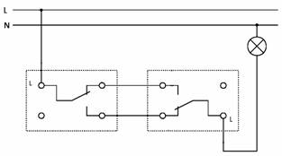
Вариант 2.
- Собрать электрическую цепь скрытой электропроводки (схема прилагается)
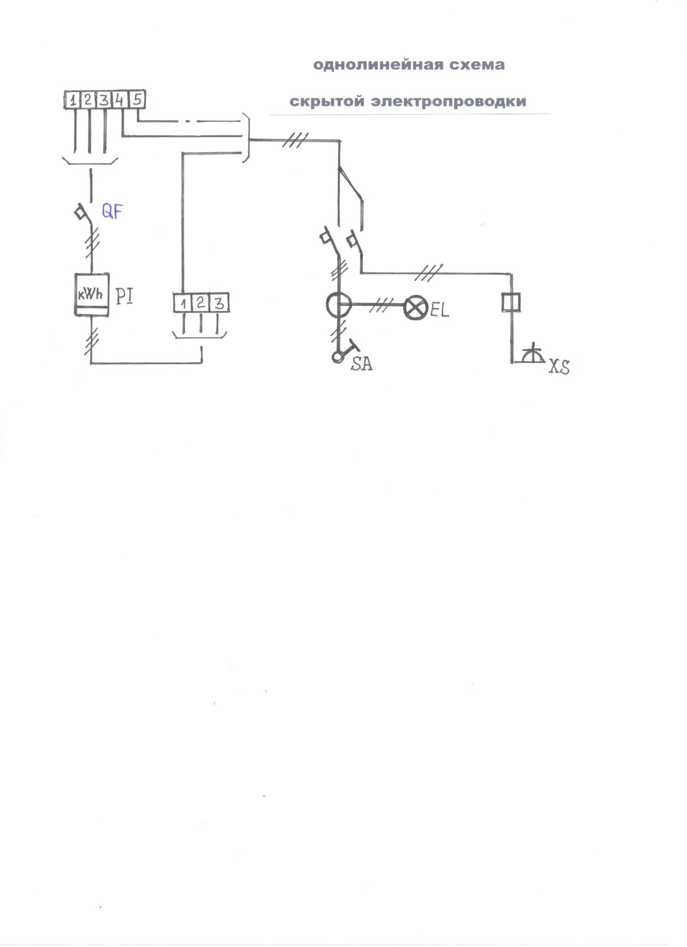

Вариант 3.
- Собрать электрическую цепь разводки квартирного щитка (схема прилагается)
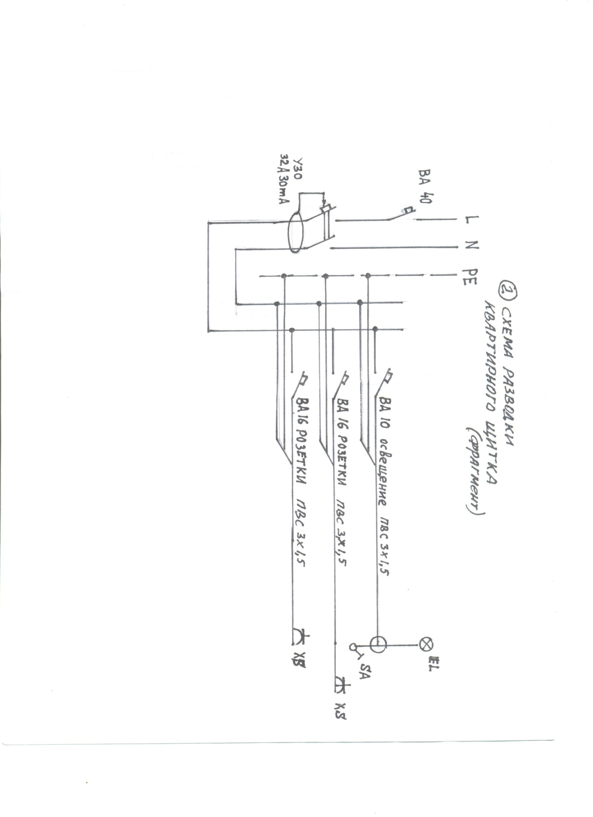
Вариант 4.
- Собрать электрическую цепь управления освещением двумя переключателями (схема прилагается)

Вариант 5.
- Собрать электрическую цепь управления освещением из трех мест (схема прилагается)

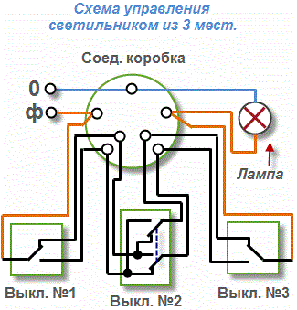
Вариант 6.
- Собрать электрическую цепь управления освещением из двух мест (схема прилагается)
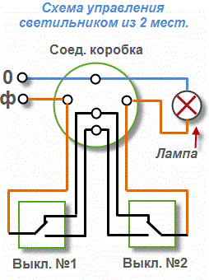

Информационное обеспечение обучения
Основные источники:
- В.Н. Камнев. Вторичные цепи: Учебное пособие. - М.: Высш.шк., 2007.
- Нестеренко В.М. Технология электромонтажных работ: Учебное пособие для начального профессионального образования – М.: ОИЦ «Академия», 2004.
- Сибикин Ю.Д., Сибикин М.Ю. Техническое обслуживание, ремонт электрооборудования и сетей промышленных предприятий: Учебное пособие для начального профессионального образования. - М.: ОИЦ «Академия», 2009
Дополнительные источники:
- Бутырин П.А. Толчеев О.В., Шакирзянов Ф.Н. Электротехника: Учебник для начального профессионального образования – М.: ОИЦ «Академия», 2008
- Кацман М.М. Справочник по электрическим машинам: Учебное пособие – М: ОИЦ «Академия» 2005.
- Правила устройства электроустановок. Все действующие разделы шестого и седьмого изданий с изменениями и дополнениями по состоянию на 1 ноября 2009г. – М.: КНОРУС, 2009.
- СНиП 3.05.06-85 "Электротехнические устройства"
Электронные ресурсы
- http://mosenergo.ru - официальный сайт Мосэнерго;
- http://eprussia. ru/lib/ - библиотека энергетика;
- http://eprussia.ru/epr/ газета «Энергетика и промышленность России»

Лист согласования

Дополнения и изменения к комплекту КОС на учебный год

Дополнения и изменения к комплекту КОС на __________ учебный год по дисциплине _________________________________________________________________
В комплект КОС внесены следующие изменения:
____________________________________________________________________________
____________________________________________________________________________
____________________________________________________________________________
____________________________________________________________________________
____________________________________________________________________________
Дополнения и изменения в комплекте КОС обсуждены на заседании ПЦК _______________________________________________________
«_____» ____________ 20_____г. (протокол № _______ ).
Председатель ПЦК ________________ /___________________/

